

**QUALIDADE DE SOFTWARE**

Igor Pamplona Trindade

Análise de Qualidade

Belém

2022

# RESUMO

O projeto é referente a análise da qualidade de um celular da marca Apple, a data de lançamento ao mercado foi em setembro de 2019. Tendo como base a utilização diária do aparelho e as referências serão as percepções pessoais.

# SUMÁRIO

1. RESUMO 2

2. SUMÁRIO 3

3. INTRODUÇÃO 4

4. O PROJETO 5

4.1 Detalhes do produto ou serviço 5

4.2 Tabela de Análise 5

4.3 Relatório 6

4.4 Evidências 7

4.5 Onde encontrar 8

5. CONCLUSÃO 8

6. REFERÊNCIAS BIBLIOGRÁFICAS 8

# INTRODUÇÃO

Atualmente, o Iphone 11 é um celular intermediário da Apple à venda no Brasil. O smartphone, que teve lançamento em setembro de 2019, destacava-se por ser um aparelho de excelente custo benefício com uma inovação em suas câmeras, possuindo até 3 câmeras. O aparelho escolhido, utilizado para análise, foi o iPhone 11 Pro, fabricado em 2019, com a promessa de melhores recursos e tecnologia, se comparado ao iPhone XS.

No momento em que vivemos, acredita-se que alguns aspectos são considerados importantes, tal como a câmera.

Desta forma, será analisada as principais características, mas com foco neste aspecto que se considera primordial.

# O PROJETO

O iPhone 11 Pro foi lançado em 2019, em conjunto com o Iphone 11 e Pro Max. Esta versão mais “premium” chegou com a promessa de oferecer um maior desempenho na bateria com autonomia de mais de quatro horas quando comparado com o iPhone XS. Além disso, o smartphone conta com sistema de recarga rápido, capaz de abastecer metade da capacidade do telefone em meia hora.

Na embalagem, além do iPhone 11 Pro, temos um carregador de 18 W, cabo USB-C para Lightning, ferramenta para abrir a gaveta do chip e o guia rápido de uso.

O iPhone 11 Pro foi um dos primeiros celulares da Apple a contarem com [câmera tripla](https://www.techtudo.com.br/noticias/2018/10/o-que-e-camera-tripla-saiba-como-funciona-a-aposta-da-huawei-samsung-e-lg.ghtml). O lançamento da Apple chega com três sensores na porção traseira, cada um com variações nas suas respectivas lentes que possibilitam fotos em ângulos diversos. O conjunto está dividido da seguinte forma:

* Principal, de 12 megapixels e [abertura](https://www.techtudo.com.br/dicas-e-tutoriais/noticia/2014/04/saiba-o-significado-das-siglas-e-numeros-da-abertura-de-lentes-de-cameras.html)de f/1.8
* [Ultra wide](https://www.techtudo.com.br/noticias/2018/11/fotos-no-celular-como-funciona-a-lente-grande-angular-e-a-teleobjetiva.ghtml) de 120º, de 12 megapixels e abertura de f/2.4
* Teleobjetiva, de 12 [megapixels](https://www.techtudo.com.br/noticias/noticia/2015/04/iso-abertura-megapixels-o-que-e-mais-importante-na-camera-do-celular.html) e abertura de f/2

Outros recursos para melhorar a qualidade das fotos marcam presença, como o Modo Noite, que possibilita fotos mais claras em ambientes com pouca iluminação. Outros recursos, como [Modo Retrato](https://www.techtudo.com.br/noticias/2019/02/modo-retrato-saiba-como-funciona-o-recurso-que-virou-febre-no-celular.ghtml) e Smart HDR, marcam presença e contam com melhorias, segundo a Apple.

A câmera de selfies também conta com melhorias. Com resolução de 10 megapixels e sensores [TrueDepth](https://www.techtudo.com.br/noticias/2018/12/conheca-a-truedepth-tecnologia-por-tras-do-reconhecimento-facial-do-iphone.ghtml)para o sistema de reconhecimento facial [Face ID](https://www.techtudo.com.br/noticias/2017/09/face-id-desbloqueia-iphone-x-ao-scannear-e-reconhecer-o-rosto-do-usuario.ghtml) e [Animojis](https://www.techtudo.com.br/noticias/2017/09/animoji-e-o-novo-emoji-animado-do-iphone-x-que-reproduz-seus-movimentos.ghtml), o sensor frontal permite a gravação de vídeos em câmera lenta, recurso chamado pela fabricante de "slofies".

## Detalhes do produto ou serviço

|  |  |
| --- | --- |
| **Nome do produto ou serviço:** | **Celular** |
| **Fabricante:** | **Apple** |
| **Tempo de uso:** | 3 anos e 2 meses |
| **Outros detalhes relevantes sobre o produto:** |  |

## Tabela de Análise

|  |  |  |
| --- | --- | --- |
| **Característica** | **Sua percepção** | **Referência da evidência [caso tenha]** |
| **Usabilidade:** | É um aparelho de fácil uso, sendo muito intuitivo e de pouca manutenção. | Ex. Imagem 5: descrição da imagem |
| **Matéria prima:** | Foi empregado um bom material. Porém, necessita-se do uso de capas e película. Nota-se após 4 anos de uso contínuo, que se apresenta intacto, sem avarias. Acredita-se que a matéria empregada, foi de boa qualidade. |  |
| **Performance:** | O desempenho do aparelho é muito bom condiz com o proposto. Mesmo com abertura de vários aplicativos simultâneos e jogos com processamento gráfico elevado continuo o funcionamento sem travamentos. |  |
| **Design:** | O aparelho é bonito, tem espessura fina e acabamento arredondado. |  |
| **Tecnologia:** | É compatível com a conexão WIFI 5 GHZ, isto possibilita utilizá-lo em alguns locais que dispõe somente deste tipo de conexão. Porém, a tecnologia de conexão 5G é incompatível. |  |

## Relatório

O item analisado, o celular iPhone 11 Pro, utilizado diariamente por 3 anos e 2 meses, somente por uma pessoa, atende as necessidades básicas. Sendo um produto intermediário da Apple, mas para o que ele entrega foi considerado um celular topo de linha da época. Em relação a câmera, emprega uma qualidade significativa com a chegada da câmera tripla. Os demais recursos são satisfatórios.

## Evidências

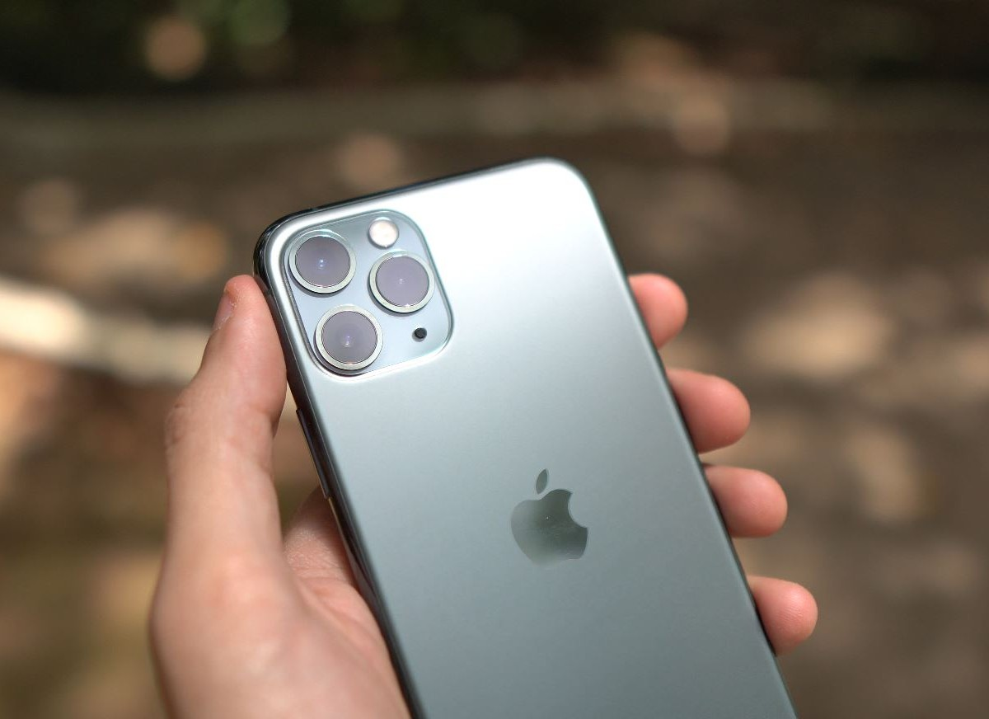

Imagem 1: Design do iPhone 11 Pro

## Onde encontrar

O iPhone 11 Pro não é mais fabricado, mas ainda é comercializado, sendo possível encontra-lo em lojas físicas ou online.

<https://www.magazineluiza.com.br/iphone-11-pro-apple-64gb-cinza-espacial-58-12mp-ios/p/155562400/te/ip11/>

<https://www.americanas.com.br/produto/6308379379?pfm_carac=iphone-11-pro&pfm_index=1&pfm_page=search&pfm_pos=grid&pfm_type=search_page&offerId=6359af1fb1efc389fcb54d4c&voltagem=Bivolt&condition=NEW>

# CONCLUSÃO

A experiência na realização deste trabalho, foi para entender melhor os processos de um determinado produto ou serviço. Pensar em como ele foi criado, as demandas e detalhes, com um olhar mais crítico.

# REFERÊNCIAS BIBLIOGRÁFICAS

iPhone 11. Disponível em: <https://pt.wikipedia.org/wiki/IPhone_11>. Acesso em: 6 nov. 2022.

Tudo sobre o iPhone 11 Pro: preço, ficha técnica e data de lançamento. Disponível em: <https://www.techtudo.com.br/noticias/2019/09/tudo-sobre-o-iphone-11-pro-preco-ficha-tecnica-e-data-de-lancamento.ghtml>. Acesso em: 6 nov. 2022. ‌